Памятка для родителей

о необходимости вакцинации против гриппа
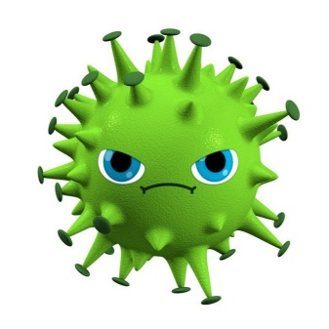
Грипп – это инфекционное заболевание, которое ежегодно поражает до 10-15% населения каждой страны. Вирус гриппа передается от человека к человеку очень легко: при разговоре, кашле, чихании. Риск заболеть есть у каждого.
Чем опасен грипп?
Грипп – это та инфекция, которая дает наибольшее количество осложнений. Попав в организм, вирус гриппа размножается, разрушая клетки легких и других органов с высокой скоростью. Развиваются такие осложнения как пневмония, бронхит, поражение сердечно-сосудистой и центральной нервной систем, почек. Именно эти осложнения и являются непосредственной причиной смерти после перенесенного гриппа.
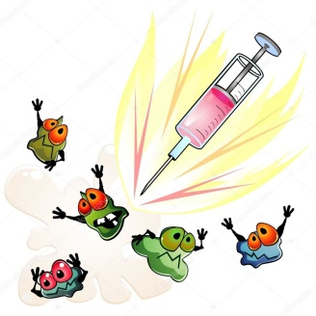
У детей высока также вероятность развития отита, приводящего к глухоте. Нередко перенесенное заболевание гриппом приводит к инвалидности. Организм здорового человека после перенесенного гриппа средней тяжести тратит столько сил, что это «стоит» ему одного года жизни.
Почему необходимо сделать прививку?
Грипп – это заболевание, которое можно предотвратить. Наиболее эффективным, удобным и безопасным средством профилактики гриппа являются современные вакцины. Если привитый человек и заболеет гриппом, то он защищен от тяжелых осложнений. Да и само заболевание протекает гораздо легче.
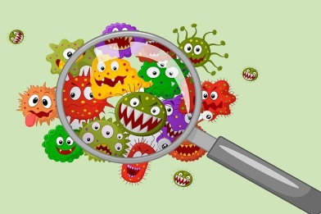
Что представляет собой вакцина от гриппа?
Сейчас существуют вакцины нового поколения, практически не имеющие противопоказаний и дающие более сильный иммунитет. К ним относится отечественная вакцина «Гриппол» для взрослых и «Гриппол » для детей. Вакцина отвечает международным стандартам и хорошо переносится.
Почему так важно прививать от гриппа детей?
Ежегодно наибольшее количество случаев заболевания гриппом регистрируется среди детей. Более 90% госпитализированных по поводу гриппа – это дети. У них грипп протекает наиболее тяжело и требует лечения в стационаре. Продолжительность заболевания у детей значительно больше, чем у взрослых.
